GaLaBau – einige Standardaufgaben

- Skizzieren Sie einen Schnitt durch einen Schlammsammler.
Benennen Sie die wichtigsten Bauteile in der Skizze
(Mind. 6 Angaben zu Bauteilen des SS. )

- Unten ist ein Strassenabschnitt mit Längs- und Quergefälle im Grundriss dargestellt.
Die Höhe des Punktes A beträgt 450.30 Meter über Meer.
Berechnen Sie die Höhen der Punkte B, C und D in m ü. M. (auf ganze cm runden).
(Rechnungsweg muss ersichtlich sein!)

A: 450. 30

B: ………………………

C: ………………………

D: ………………………
3.50
8.90
B
A: 450.30
4,5 %
2.3%
C
D
2.3%

A: 450. 20

B: ………………………

C: ………………………

D: ………………………
3.50
8.90
B
A: 450.20
4,5 %
2.3%
C
D
2.3%

- Eine Rampe hat ein Gefälle von 12.0%.
Die Rampe überwindet einen Höhenunterschied von 3.60 m.
Wie lange wird die Rampe?
Rechnungsweg aufschreiben.

Für Berechnungen ist mit einem Schrittmass von 65 cm zu rechnen!

- Ein Treppenlauf besteht aus 4 Blockstufen mit Stufenhöhe 15 cm und wird auf Beton versetzt
UK erste Stufe sei ± 0.00
Erstellen Sie einen Konstruktionsschnitt als Skizze ohne Darstellung des Fundamentes
Geben Sie Antwort auf folgende 4 Teilaufgaben

  - Steigung ……………………………..cm ?
  - Mass der Auftrittstiefe in cm ……………………….
  - Länge des Treppenlaufes ? ……………………………………………………….
  - Höhenangabe aller Stufen bei Vorderkante Stufe ? Unten in Skizze eintragen

- Unten abgebildet sehen Sie einen Grundriss zu einem Belag mit Randabschluss und anschliessender Rabatte. Von links nach rechts:
- Chaussierung mit Rundkiesabstreuung
- Bundstein aus Pflasterstein Granit 8/11
- Rabatte
S
S'
Chaussierung mit Rundkiesabstreuung
Rabatte für Blattschmuckstauden
Bundstein aus Pflasterstein Granit 8/11

Skizzieren Sie im unteren Feld: Schnitt S – S‘ ( M 1 : ca. 10)
- mit Angabe von Schichtstärken und vollständige Materialbezeichnung

- Im Umweltschutzgesetz sowie in verschiedenen Verordnungen und Normen wird vom Bodenschutz gesprochen
Nennen bzw. beschreiben Sie 5 Regeln, die im Umgang mit dem Boden einzuhalten sind.

…………………………………………………………………………………………………………………….
…………………………………………………………………………………………………………………….
…………………………………………………………………………………………………………………….
…………………………………………………………………………………………………………………….
…………………………………………………………………………………………………………………….
…………………………………………………………………………………………………………………….

Aufgabe 7 - Grünflächenpflege
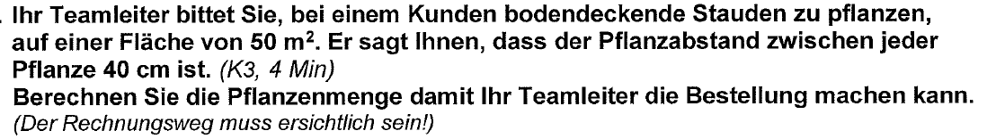

Aufgabe 8 - Grünflächenpflege
Name und chem. Symbol: | Name und chem. Symbol: | Name und chem. Symbol: | Name und chem. Symbol:
Aufgabe  Hauptwirkungs-  weise | Aufgabe/Hauptwirkungsweise | Aufgabe/Hauptwirkungsweise | Aufgabe/Hauptwirkungsweise

